**系统设计与分析**

2021年春季班

**TJer干饭指南**

**小组成员**

1854025 杨晶

1952737李芷若

1950081田同轩

1952748郑启帆

指导老师：孙萍

目录

1. 简介

2. 用例建模

2.1 用例概览

2.2 个人信息系统

2.2.1 用例详细规范

2.2.1.1 用例：注册

2.2.1.2 用例：登录

2.2.1.2 用例：管理个人信息

2.2.2 活动图

2.2.2.1 注册的活动图

2.2.2.2 登录的活动图

2.2.2.3 管理个人信息的活动图

2.3 在线查询系统

2.3.1 用例详细规范

2.3.1.1 用例：查询食堂当日菜谱

2.3.1.2 用例：查看食堂座位分布情况

2.3.1.3 用例：查看排队情况

2.3.1.4 用例：查看店铺菜单

2.3.1.5 用例：查看店铺座位分布

2.3.1.6 用例：查看店铺用餐等待时间

2.3.1.7 用例：查询评价反馈

2.3.1.8 用例：查询运营状况（可视化）

2.3.2 活动图

2.3.2.1 查询食堂当日菜谱的活动图

2.3.2.2 查看食堂座位分布情况的活动图

2.3.2.3 查看排队情况的活动图

2.3.2.4 查看店铺菜单的活动图

2.3.2.5 查看店铺座位分布的活动图

2.3.2.6 查看店铺用餐等待时间的活动图

2.3.2.7 查询评价反馈的活动图

2.3.2.8 查询运营状况的活动图

2.4 评价系统

2.4.1 用例详细规范

2.4.1.1 用户评价

2.4.1.2 用户管理个人评价信息

2.4.2 活动图

2.4.2.1 用户添加评论活动图

2.4.2.2 用户删除评论活动图

2.4.2.3 用户追加评论活动图

2.5 后台管理系统

2.5.1 用例详细规范

2.5.1.1 用例：注册店铺信息

2.5.1.2 用例：上传店铺名称

2.5.1.3 用例：上传营业时间

2.5.1.4 用例：上传店铺菜单

2.5.1.5 用例：上传店铺位置

2.5.1.6 用例：更新店铺信息

2.5.1.7 用例：注销店铺信息

2.5.1.8 用例：管理食堂信息

2.5.2 活动图

2.5.2.1 注册店铺信息活动图

2.5.2.2 更新店铺信息活动图

2.5.2.3 注销店铺信息活动图

2.5.2.4 管理食堂信息活动图

3.术语表

4.补充规范

5.敏捷开发过程

6.参考文献

7. 成员贡献

1. 简介

近年来，小程序、移动应用的技术飞速发展，在此基础上诞生的很多产品很大程度上方便了我们的生活，在高校学生的日常生活中，健康打卡，班车查询，自习室预约等基本生活功能都已经可以在移动端应用上很方便的完成。而在此基础之上，高校学生的日常餐饮，娱乐活动同样在高校学生的日常生活中扮演着非常重要的角色。我们此次设计的一套应用系统——**TJer干饭指南**，可以帮助学生很好地查询当日学校食堂的餐饮信息。学生在高峰期就餐时，往往面临的问题是不知道哪个窗口的饭菜自己喜欢，往往排了很长时间的队却没有自己喜欢的菜，通过本套系统，可以查询各个窗口当日提供的菜谱，从而避免不必要时间浪费。TJer干饭指南系统面向同济大学嘉定校区开发，在学校食堂的基础之上，学生同样能够查询满天星广场和嘉实生活广场的店铺信息，帮助学生更快地寻找店铺，更好地评价店铺，最大程度上节省时间。

       TJer干饭指南最直接面向的用户群体是为同济大学嘉定校区的全体师生，目的在于为他们在用餐方面提供方便快捷的服务，完善同济大学嘉定校区的用餐系统。对于还未到食堂或者满天星和嘉实广场的师生，可以从这个系统提前看到食堂的排队、座位分布、店铺分布情况以及营业时间等等，从而合理安排好自己的决定，提前决定用餐地点，大大减少排队所需要花费的时间成本；对于已经身处用餐地点的师生，通过这个系统可以看到菜谱和打分情况等等，从而可以决定选择何种餐饮，也不至于错过新品菜色以及随意解决这一餐。

       另一方面，食堂工作人员和餐饮店铺工作人员也可以管理食堂的信息或者店铺的信息，例如增加新的菜品，删去旧的菜品，修改店铺营业时间等，显示近期店铺优惠活动等功能。总而言之，TJer干饭指南以同济饮食为背景，最大程度上为学校师生提供最方便的餐饮指南，让全校师生在早、中、晚这种就餐高峰期依然可以迅速地找到想要的菜品，也让食堂和店铺做到信息的流通，最大程度上让食堂和就餐人员不再是分离的个体，打通就餐信息的闭塞，让“干饭”真正成为一个简单而快乐的事情。

2. 用例建模

2.1 用例概览

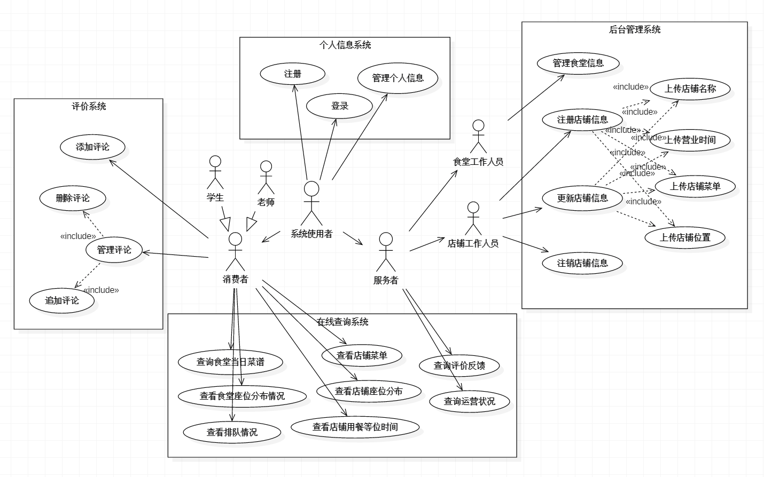

2.2 个人信息系统

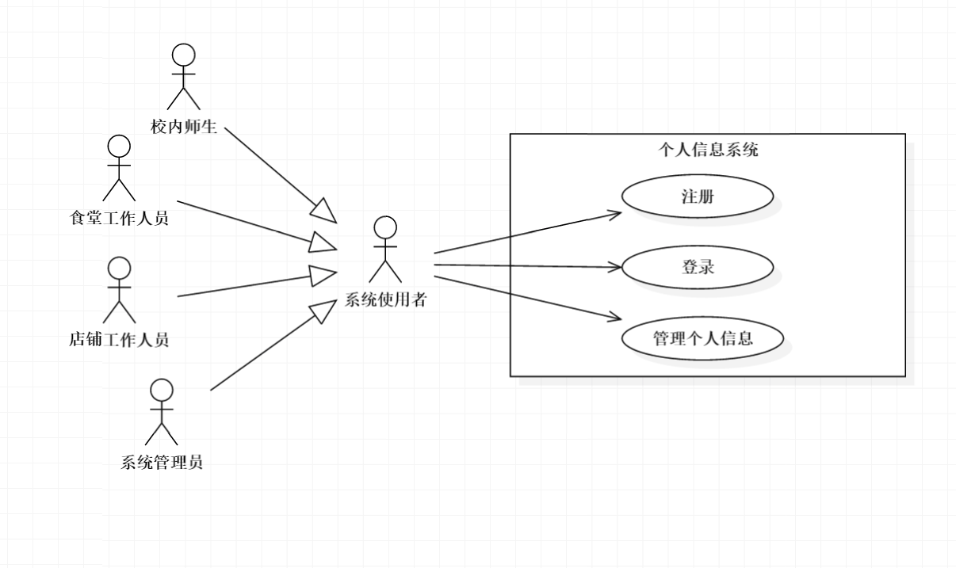

2.2.1 用例详细规范

2.2.1.1 用例：注册

|  |
| --- |
| **用例：注册** |
| **ID:** UC0 |
| **角色:** 使用者 |
| **简要说明:** 这个用例简要说明了用户如何注册一个可登录的账号。 |
| **前提条件:** 系统注册界面已经展示在屏幕上 |
| **事件流程:**  **基本流程:**  1，用户选择注册身份（校内师生/校内食堂工作人员/校内店铺工作人员/管理员）  2，如果是校内师生，则转到统一身份认证登陆界面进行授权注册；如果是其他身份，则输入注册需要的基本信息。  3，系统内部监测授权/信息是否合法  4，系统内增加一个账户  **其他可能的流程:**  **3a,注册信息不合法/授权失败**  如果基本信息不合法，系统会汇报一个错误用户可以重新填写信息或者取消注册 |
| **后续条件:** 如果注册成功，则一个新账户会被创建。 |
| **特殊需求:** 无 |

2.2.1.2 用例：登录

|  |
| --- |
| **用例：登录** |
| **ID:** UC1 |
| **角色:** 使用者 |
| **简要说明:** 这个用例简要说明了用户如何登陆系统。 |
| **前提条件:** 系统登陆界面已经展示在屏幕上 |
| **事件流程:**  **基本流程:**  1，用户选择登陆身份（校内师生/校内食堂工作人员/校内店铺工作人员/管理员）  2，如果是校内师生，则转到统一身份认证登陆界面进行登陆；其他人员则使用过去注册的用户名和密码登陆。  3，系统内部监测用户名密码是否匹配  4，系统登陆用户  **其他可能的流程:**  **3a,用户名密码不匹配**  如果用户名和密码不匹配，系统会汇报一个错误显示在屏幕上。用户可以选择重新登陆或者取消登陆。 |
| **后续条件:** 如果登陆成功，则用户进入对应界面。 |
| **特殊需求:** 无 |

2.2.1.2 用例：管理个人信息

|  |
| --- |
| **用例：管理个人信息** |
| **ID:** UC02 |
| **角色:** 学生/老师 |
| **简要说明:** 这个用例允许使用者增加，修改，删除他们的个人信息 |
| **前提条件:** 用户已经登陆系统 |
| **事件流程:**  **基本流程:**  1，用户发出查看个人信息的请求  2，系统在界面上展示个人信息  3，用户选择操作  如果用户选择“增加个人信息”，则触发4.1  如果用户选择“更新个人信息”，则触发5.1  如果用户选择“删除个人信息”，则触发6.1  **增加个人信息**  4.1 系统请求用户输入个人信息，如饮食习惯等等  4.2 系统将输入的个人信息录入其中  **更新个人信息**  5.1 用户请求更新个人信息  5.2 系统检测个人信息合法性  5.3 系统录入正确的信息  **删除个人信息**  6.1使用者请求删除个人信息  6.2 当用户确认删除后，系统会删除该用户的相关信息  **其他可能的流程:**  5.2a 系统检测到用户输入的信息不合法  如果想要更新的信息不合法，系统会汇报一个错误信息，使用者可以更改个人信息或者取消本次更新。 |
| **后续条件:** 如果用例进行成功，个人信息会产生相应变化。 |
| **特殊需求:** 无 |

2.2.2 活动图

2.2.2.1 注册的活动图

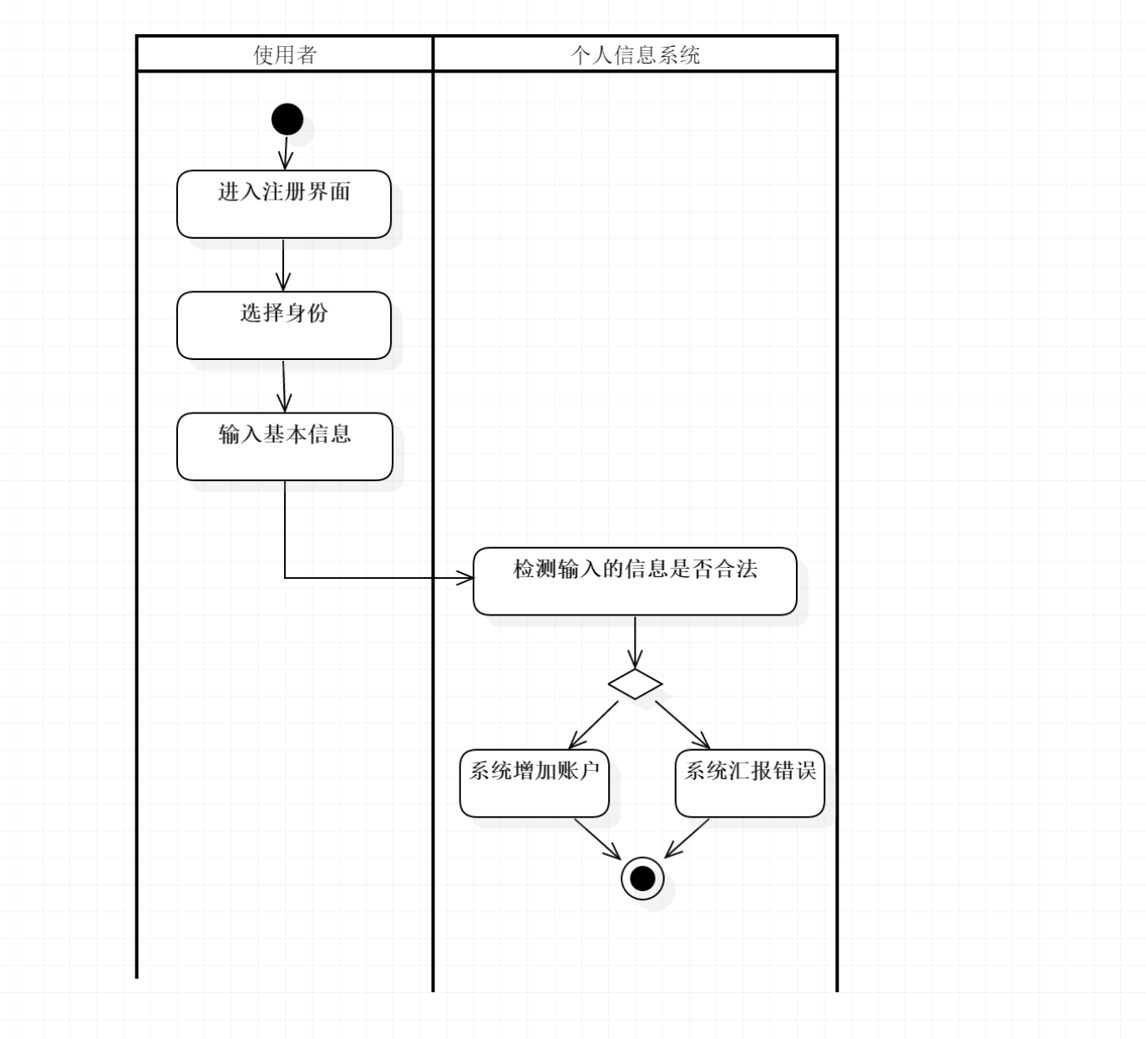

2.2.2.2 登录的活动图

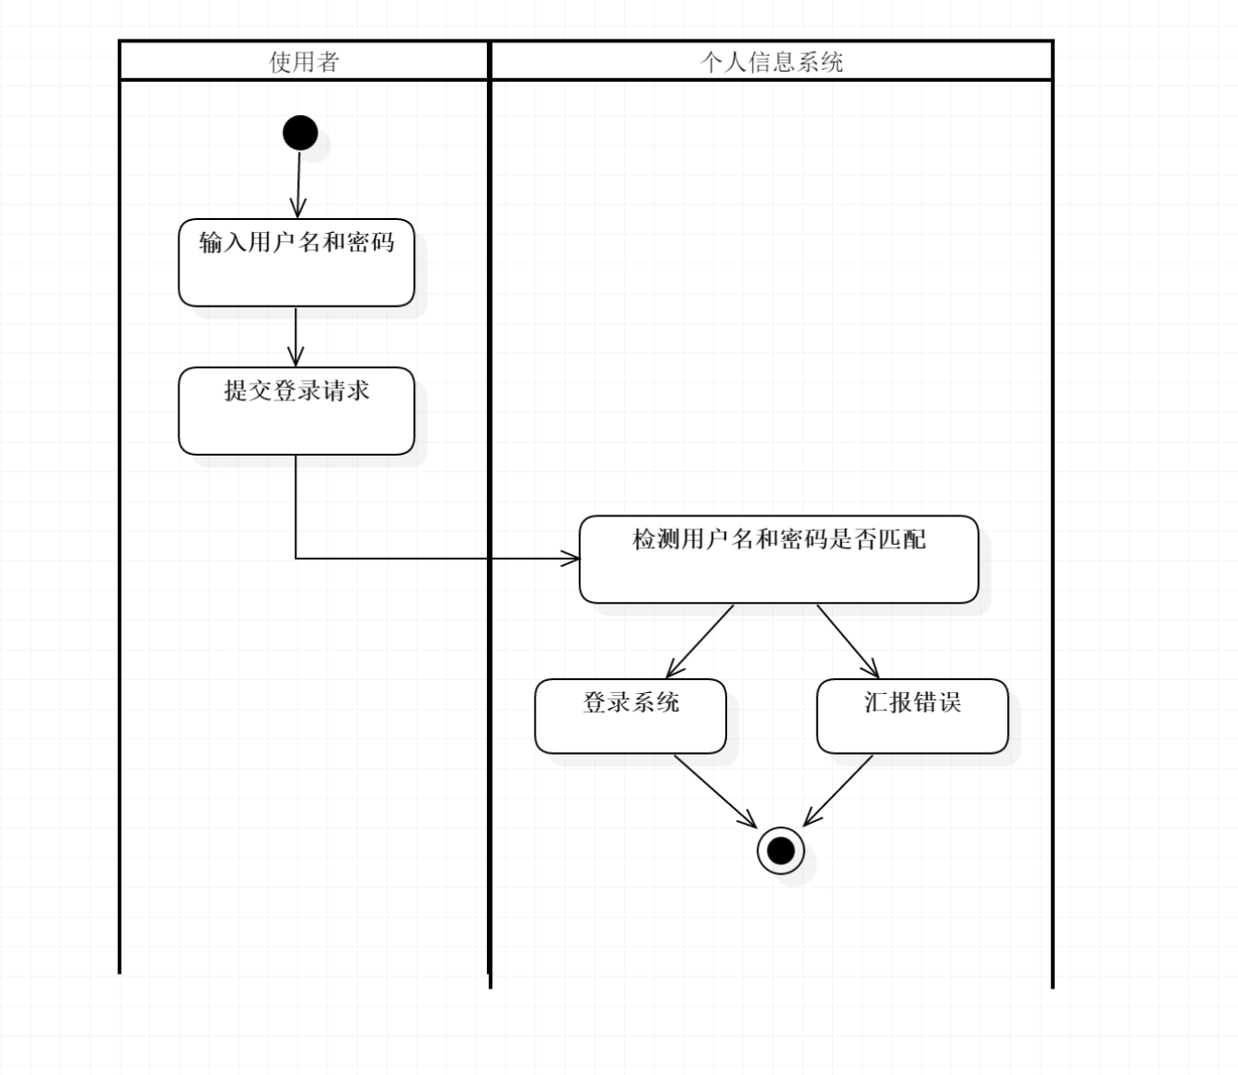

2.2.2.3 管理个人信息的活动图

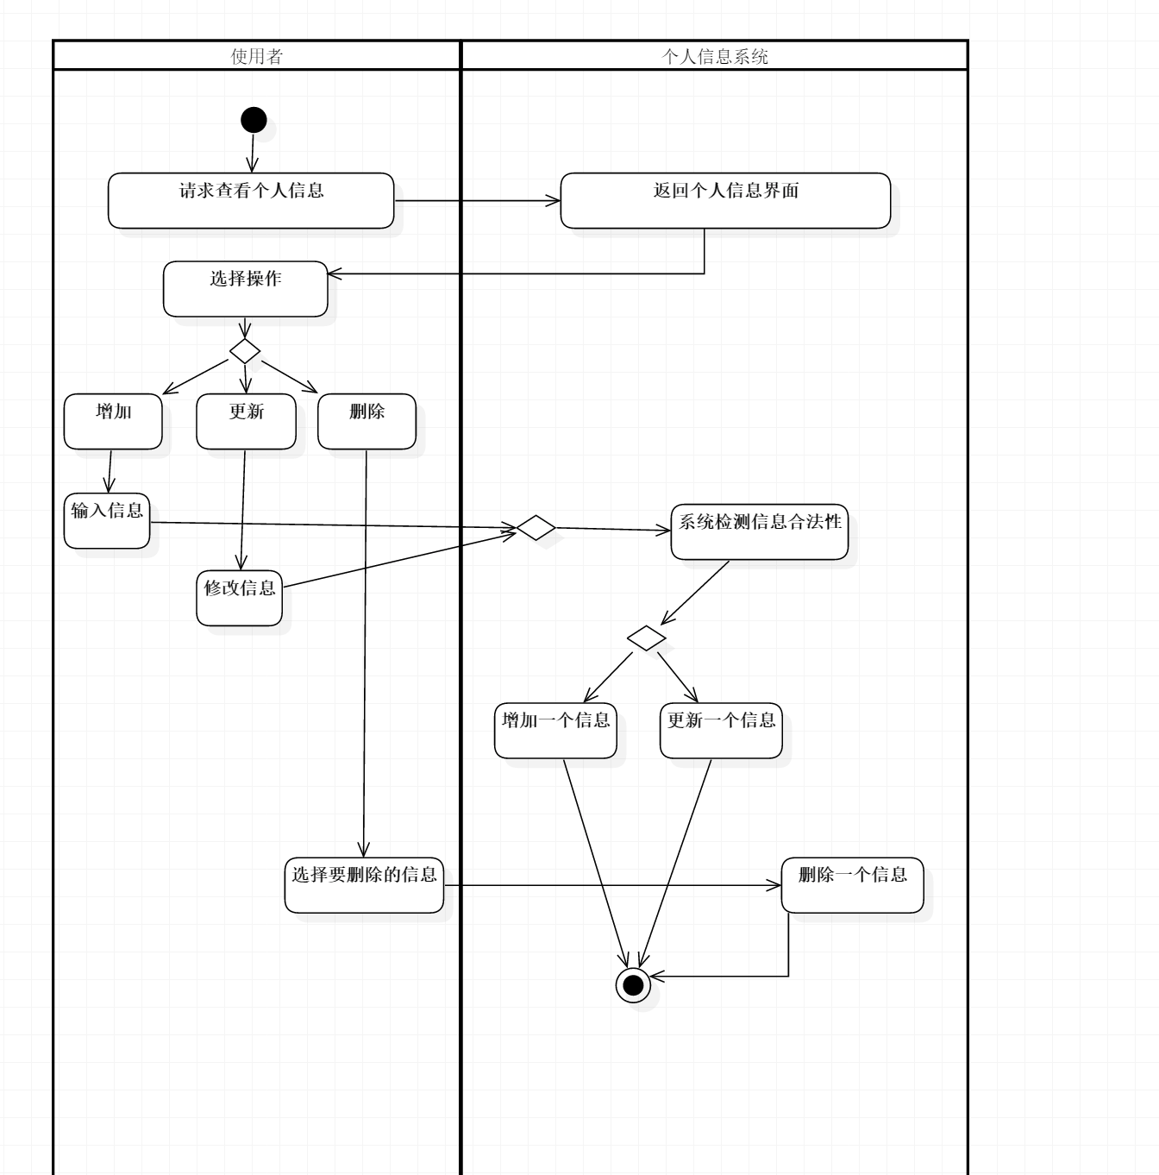

2.3 在线查询系统

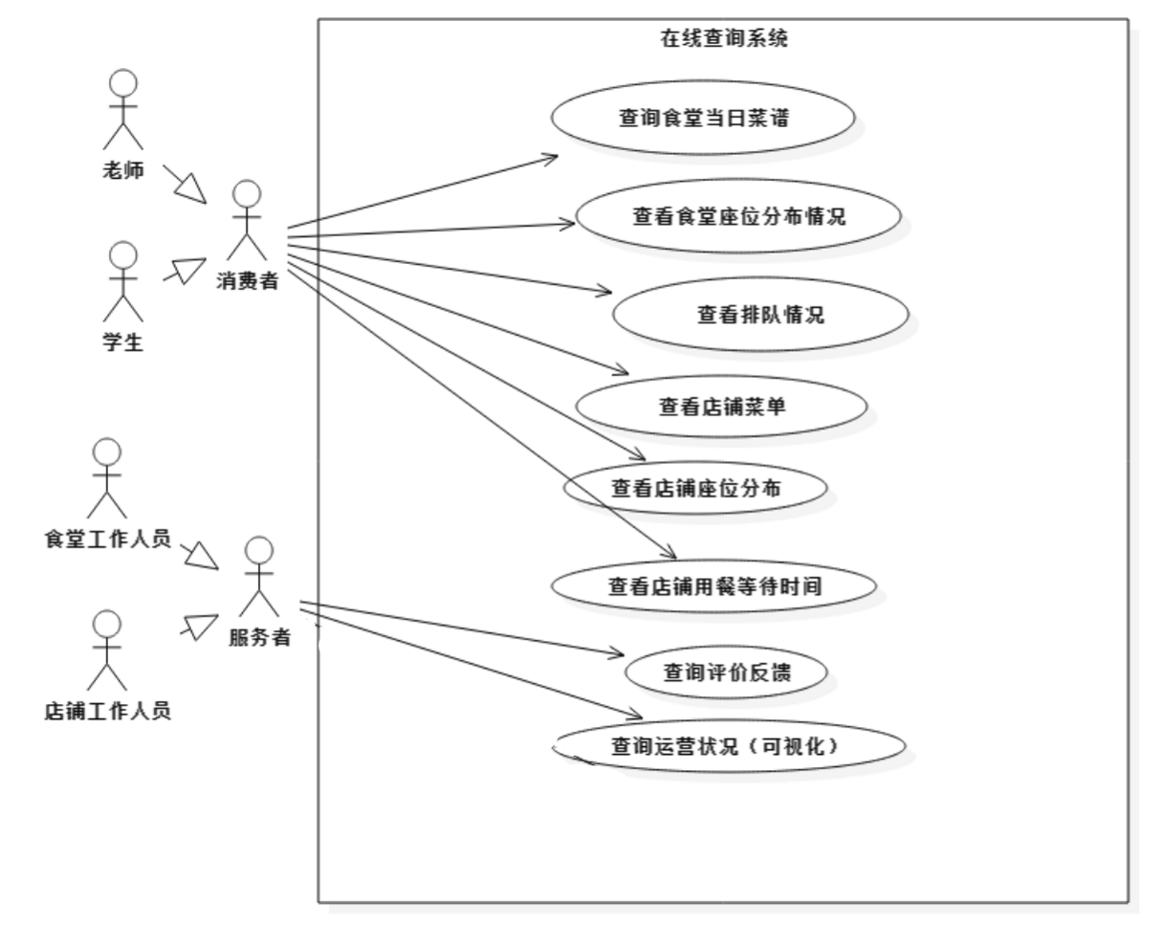

2.3.1 用例详细规范

2.3.1.1 用例：查询食堂当日菜谱

|  |
| --- |
| **用例：查询食堂当日菜谱** |
| **ID:** UC03 |
| **角色:** 学生/老师 |
| **简要说明:** 这个用例具体说明了学生/老师如何查询当日菜谱的步骤。 |
| **前提条件:** 学生/老师在该个人信息系统中有一个账号，且已经登陆该系统。 |
| **事件流程:**  **基本流程:**   1. 学生/老师向该查询系统发送请求。 2. 学生/老师填写查询信息。   2.1学生/老师选择食堂地点。  2.2学生/老师选择食堂楼层。  2.3学生/老师选择食堂窗口。  2.4学生/老师选择用餐时间段。   1. 系统获得学生/老师请求查询的要求。 2. 系统与后台数据产生连接，根据学生/老师发送的查询信息进行查找，再进行输出，输出信息除全部菜单外，新菜品还会自动标红。 3. 学生/老师查询成功并且获得了查询结果   **其他可能的流程:**  2a：学生/老师填写查询信息  填写查询信息之前，系统会询问用户是否允许实现定位功能，如果允许，则用户无需填写查询地点，只需要选择用餐时间段。 |
| **后续条件:** 如果查询成功，则用户获得信息，且留下查询记录。 |
| **特殊需求:** 学生/老师需要搜索特定菜名，则可以在搜索引擎输入菜名，系统查询后，会反馈给用户该菜色的具体信息，比如用餐地点，打菜窗口，菜品价格等等。 |

2.3.1.2 用例：查看食堂座位分布情况

|  |
| --- |
| **用例：查看食堂座位分布情况** |
| **ID：**UC04 |
| **角色：**学生/老师 |
| **简要说明:** 这个用例具体说明了用户如何查看食堂的座位分布情况步骤。 |
| **前提条件：**用户在该系统已经拥有一个账号，且已经登陆该系统。 |
| **事件流程：**  **基本流程：**   1. 学生/老师向该查询系统发送请求。 2. 学生/老师填写查询信息。   2.1学生/老师选择食堂地点。  2.2学生/老师选择食堂楼层。   1. 系统获得学生/老师请求查询的要求。 2. 系统与后台数据产生连接，根据学生/老师发送的查询信息进行查找，再进行输出，输出食堂楼层的平面图。 3. 学生/老师查询成功并且获得了查询结果。   **其他可能的流程:**  2a：学生/老师填写查询信息  填写查询信息之前，系统会询问用户是否允许实现定位功能，如果允许，则用户无需填写查询地点。 |
| **后续条件：**如果查询成功，则用户获得座位分布情况，并且留下查询记录。 |
| **特殊需求：**无。 |

2.3.1.3 用例：查看排队情况

|  |
| --- |
| **用例：查看排队情况** |
| **ID：**UC05 |
| **角色：**学生/老师 |
| **简要说明：**这个用例具体说明了用户如何查看食堂用餐排队情况步骤。 |
| **前提条件：**用户在该系统已经拥有一个账号，且已经登陆该系统。 |
| **事件流程：**  **基本流程：**   1. 学生/老师向该查询系统发送请求。 2. 学生/老师填写查询信息。   2.1学生/老师选择食堂地点。  2.2学生/老师选择食堂楼层。  2.3学生/老师选择用餐窗口。   1. 系统获得学生/老师请求查询的要求。 2. 系统与后台数据产生连接，根据学生/老师发送的查询信息进行查找，再进行输出，输出食堂窗口排队情况，并且经过计算，输出大致等待时间。 3. 学生/老师查询成功并且获得了查询结果。   **其他可能的流程：**  2a：学生/老师填写查询信息  填写查询信息之前，系统会询问用户是否允许实现定位功能，如果允许，则用户无需填写查询地点。 |
| **后续条件：**如果查询成功，则用户获得用餐排队情况，并且留下查询记录。 |
| **特殊需求：**无。 |

2.3.1.4 用例：查看店铺菜单

|  |
| --- |
| **用例：查看店铺菜单** |
| **ID：**UC06 |
| **角色：**学生/老师 |
| **简要说明：**这个用例具体说明了用户如何查看满天星和嘉实广场不同店铺菜单情况步骤。 |
| **前提条件：**用户在该系统已经拥有一个账号，且已经登陆该系统。 |
| **事件流程：**  **基本流程：**   1. 学生/老师向该查询系统发送请求。 2. 学生/老师填写查询信息。   2.1学生/老师选择用餐地点：嘉实或者满天星广场。  2.2学生/老师选择用餐店铺。   1. 系统获得学生/老师请求查询的要求。 2. 系统与后台数据产生连接，根据学生/老师发送的查询信息进行查找，再进行输出，输出店铺菜单情况，也包括各菜色打分情况。 3. 学生/老师查询成功并且获得了查询结果。   **其他可能的流程：**  2a：学生/老师填写查询信息  填写查询信息之前，系统会询问用户是否允许实现定位功能，如果允许，则用户无需填写查询地点。 |
| **后续条件：**如果查询成功，则用户获得店铺菜单信息，并且留下查询记录。 |
| **特殊需求：**  筛选条件：如果用户需要按照不同的优先级查看菜单，比如好评状况，距离，口味等等，就向系统发送不同的选项请求，系统接收后再进行反馈给用户。 |

2.3.1.5 用例：查看店铺座位分布

|  |
| --- |
| **用例：查看店铺座位分布** |
| **ID：**UC07 |
| **角色：**学生/老师 |
| **简要说明：**这个用例具体说明了用户如何查看满天星和嘉实广场不同店铺座位分布情况步骤。 |
| **前提条件：**用户在该系统已经拥有一个账号，且已经登陆该系统。 |
| **事件流程：**  **基本流程：**   1. 学生/老师向该查询系统发送请求。 2. 学生/老师填写查询信息。   2.1学生/老师选择用餐地点：嘉实或者满天星广场。  2.2学生/老师选择用餐店铺。   1. 系统获得学生/老师请求查询的要求。 2. 系统与后台数据产生连接，根据学生/老师发送的查询信息进行查找，再进行输出，输出店铺座位分布情况。 3. 学生/老师查询成功并且获得了查询结果。   **其他可能的流程：**  2a：学生/老师填写查询信息  填写查询信息之前，系统会询问用户是否允许实现定位功能，如果允许，则用户无需填写查询地点。 |
| **后续条件：**如果查询成功，则用户获得店铺座位分布情况，并且留下查询记录。 |
| **特殊需求：** 无 |

2.3.1.6 用例：查看店铺用餐等待时间

|  |
| --- |
| **用例：查看店铺用餐等待时间** |
| **ID：**UC08 |
| **角色：**学生/老师 |
| **简要说明：**这个用例具体说明了用户如何查看满天星和嘉实广场不同店铺用餐等待时间步骤。 |
| **前提条件：**用户在该系统已经拥有一个账号，且已经登陆该系统。 |
| **事件流程：**  **基本流程：**   1. 学生/老师向该查询系统发送请求。 2. 学生/老师填写查询信息。   2.1学生/老师选择用餐地点：嘉实或者满天星广场。  2.2学生/老师选择用餐店铺。   1. 系统获得学生/老师请求查询的要求。 2. 系统与后台数据产生连接，根据学生/老师发送的查询信息进行查找，再进行输出，输出店铺用餐等待时间。 3. 学生/老师查询成功并且获得了查询结果。   **其他可能的流程：**  2a：学生/老师填写查询信息  填写查询信息之前，系统会询问用户是否允许实现定位功能，如果允许，则用户无需填写查询地点。 |
| **后续条件：**如果查询成功，则用户获得店铺用餐等待时间，并且留下查询记录。 |
| **特殊需求：** 无 |

2.3.1.7 用例：查询评价反馈

|  |
| --- |
| **用例：查询评价反馈** |
| **ID：**UC09 |
| **角色：**食堂/店铺工作人员 |
| **简要说明：**这个用例具体说明了食堂/店铺工作人员查询评价反馈步骤。 |
| **前提条件：**用户在该系统已经拥有一个账号，且已经登陆该系统。 |
| **事件流程：**  **基本流程：**   1. 食堂/店铺工作人员向该查询系统发送请求。 2. 食堂/店铺工作人员填写查询信息。   2.1食堂/店铺工作人员选择评价模块：菜品、卫生、环境、服务态度。   1. 系统获得食堂/店铺工作人员请求查询的要求。 2. 系统与后台数据产生连接，根据食堂/店铺工作人员发送的查询信息进行查找，再进行输出。 3. 食堂/店铺工作人员查询成功并且获得了查询结果。   **其他可能的流程：**  2a：学生/老师填写查询信息  填写查询信息之前，系统会询问用户是否允许实现定位功能，如果允许，则用户无需填写查询地点。 |
| **后续条件：**如果查询成功，则用户获得评价反馈具体信息，并且留下查询记录。 |
| **特殊需求：** 如果食堂/店铺工作人员需要升序或者降序查看评价分数，则需要向系统发送请求，系统接收后再进行信息的反馈。 |

2.3.1.8 用例：查询运营状况（可视化）

|  |
| --- |
| **用例：查询运营状况（可视化）** |
| **ID：**UC10 |
| **角色：**食堂/店铺工作人员 |
| **简要说明：**这个用例具体说明了食堂/店铺工作人员如何查看食堂/店铺运营状态。 |
| **前提条件：**用户在该系统已经拥有一个账号，且已经登陆该系统。 |
| **事件流程：**  **基本流程：**   1. 食堂/店铺工作人员向该查询系统发送请求。 2. 食堂/店铺工作人员填写查询信息。   2.1食堂/店铺工作人员选择地点：食堂、嘉实、满天星广场。  2.2食堂/店铺工作人员选择具体店铺或者窗口。   1. 系统获得食堂/店铺工作人员请求查询的要求。 2. 系统与后台数据产生连接，根据学生/老师发送的查询信息进行查找，再进行输出，输出运营状况。 3. 学生/老师查询成功并且获得了查询结果。   **其他可能的流程：**  2a：学生/老师填写查询信息  填写查询信息之前，系统会询问用户是否允许实现定位功能，如果允许，则用户无需填写查询地点。 |
| **后续条件：**如果查询成功，则用户获得运营状况，并且留下查询记录。 |
| **特殊需求：** 无 |

|  |
| --- |
| **用例：查询材料库存** |
| **ID：**UC11 |
| **角色：**食堂/店铺工作人员 |
| **简要说明：**这个用例具体说明了食堂/店铺工作人员如何材料库存步骤。 |
| **前提条件：**用户在该系统已经拥有一个账号，且已经登陆该系统。 |
| **事件流程：**  **基本流程：**   1. 学生/老师向该查询系统发送请求。 2. 学生/老师填写查询信息。   2.1学生/老师选择地点：食堂、嘉实广场、满天星广场。  2.2学生/老师选择具体地点。   1. 系统获得学生/老师请求查询的要求。 2. 系统与后台数据产生连接，根据学生/老师发送的查询信息进行查找，再进行输出，输出材料库存。 3. 学生/老师查询成功并且获得了查询结果。   **其他可能的流程：**  2a：学生/老师填写查询信息  填写查询信息之前，系统会询问用户是否允许实现定位功能，如果允许，则用户无需填写查询地点。 |
| **后续条件：**如果查询成功，则用户获得材料库存，并且留下查询记录。 |
| **特殊需求：** 无 |

2.3.2 活动图

2.3.2.1 查询食堂当日菜谱的活动图

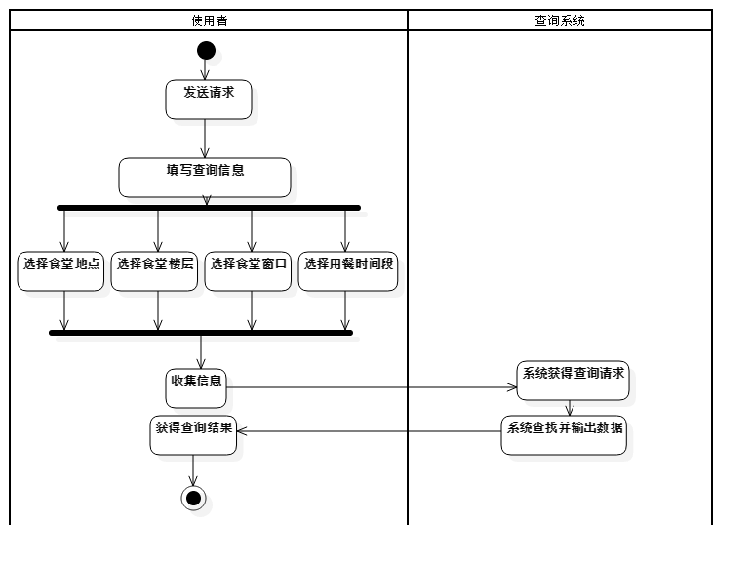

2.3.2.2 查看食堂座位分布情况的活动图

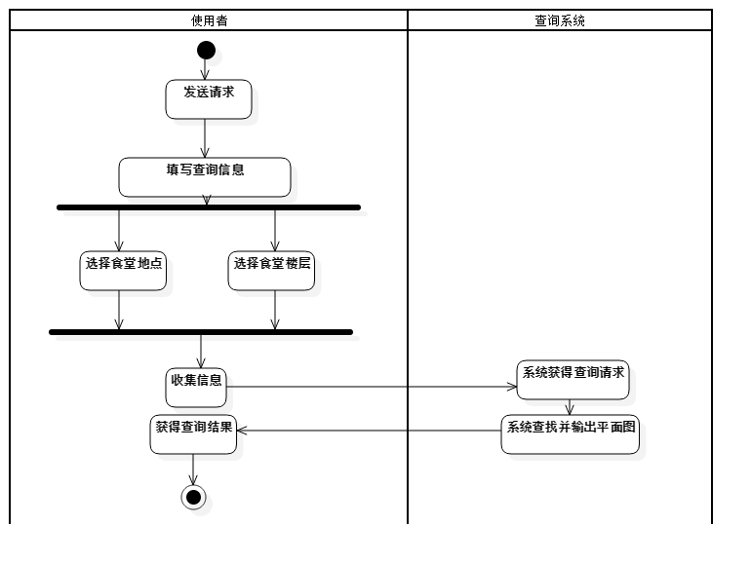

2.3.2.3 查看排队情况的活动图

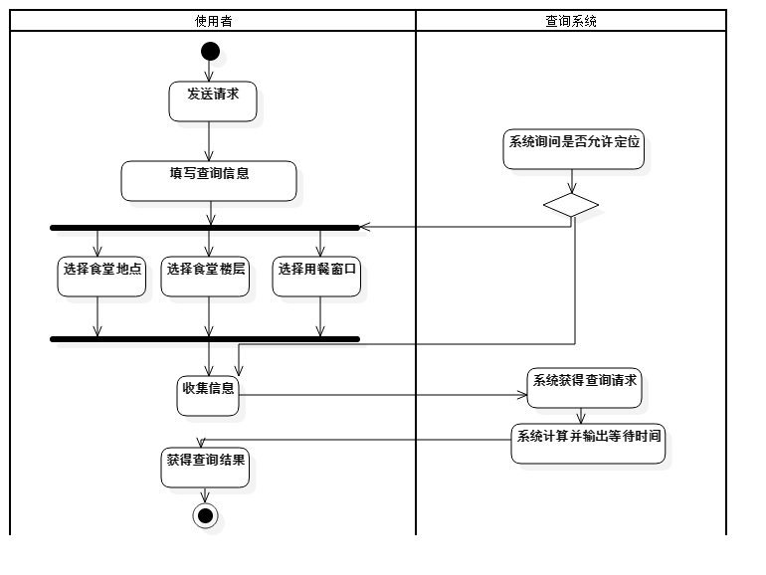

2.3.2.4 查看店铺菜单的活动图

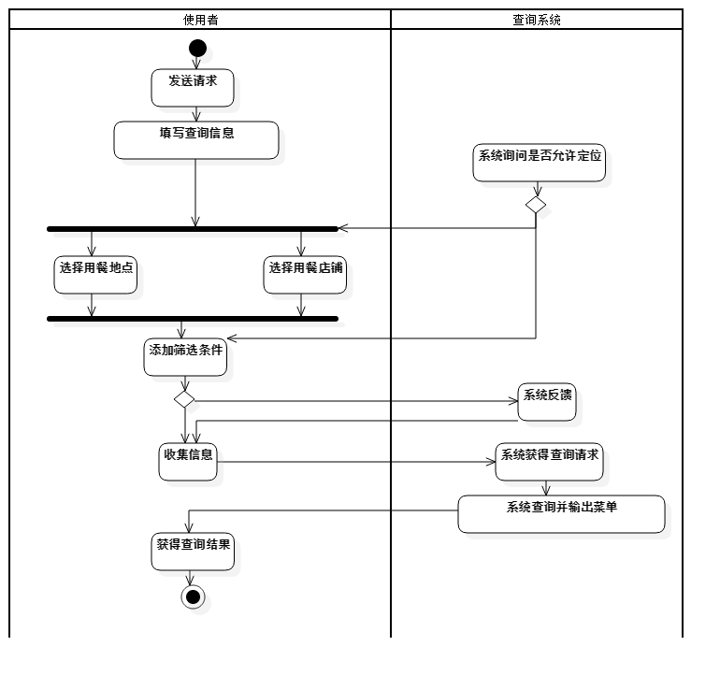

2.3.2.5 查看店铺座位分布的活动图

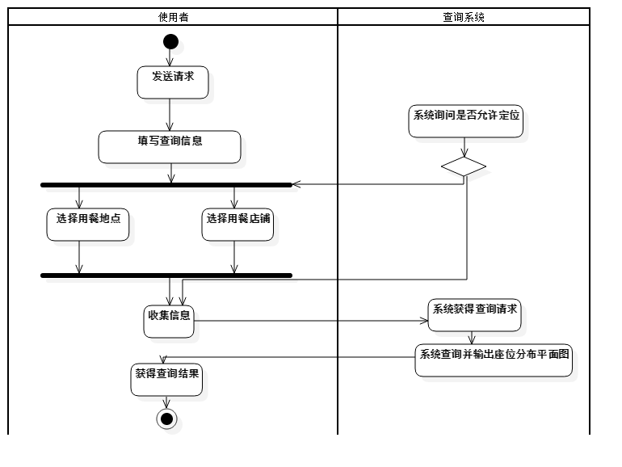

2.3.2.6 查看店铺用餐等待时间的活动图

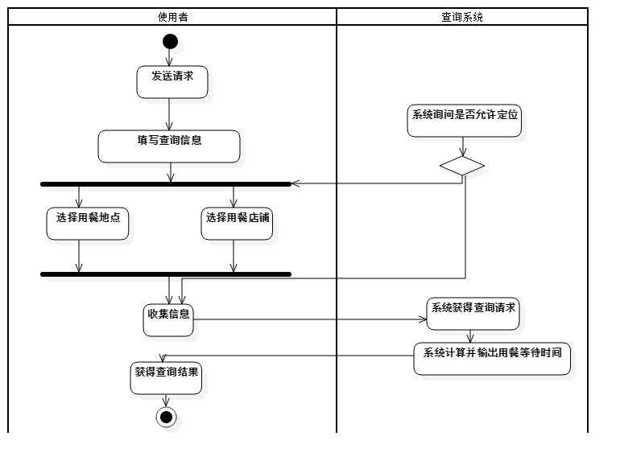

2.3.2.7 查询评价反馈的活动图

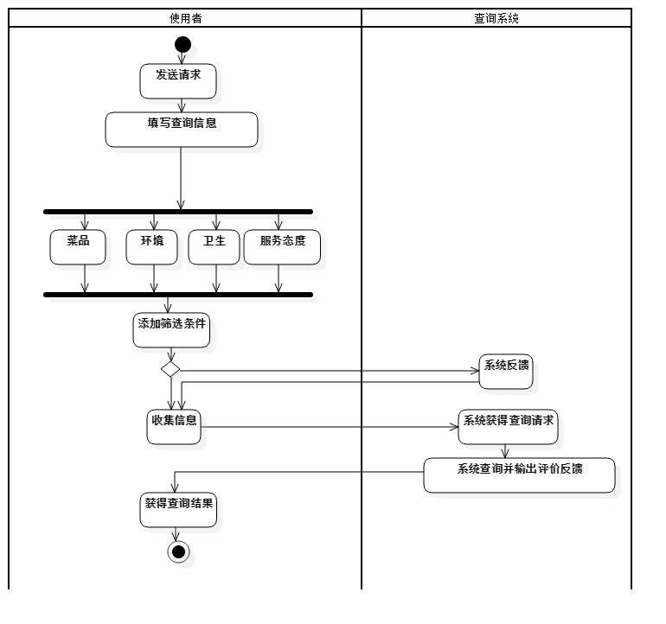

2.3.2.8 查询运营状况的活动图

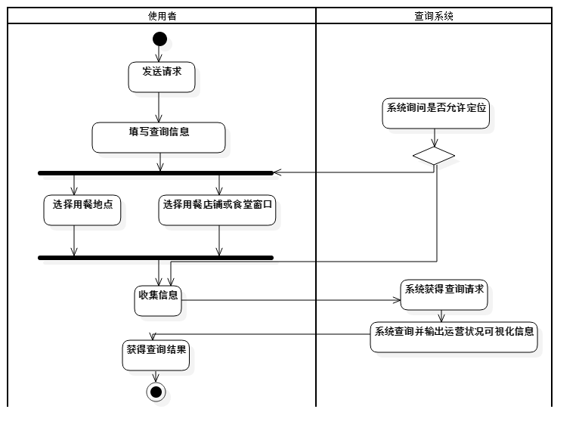

2.4 评价系统

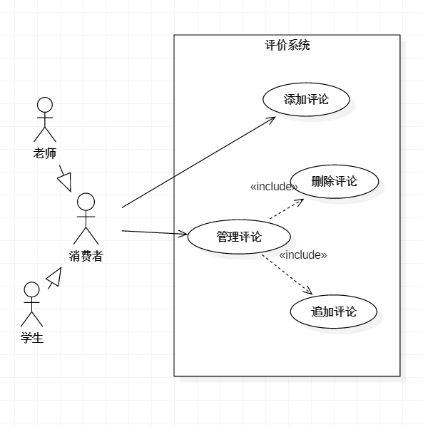

完成下面两个用例的表格+UML+活动图，结构布局参考往届：

学生可以在满天星（或嘉实广场）页面，为店铺进行打分，评价。

学生可以对食堂的菜品进行评价。

2.4.1 用例详细规范

表格模板如下

2.4.1.1 用户评价

|  |
| --- |
| **用例：用户添加评价** |
| **ID:** UC12 |
| **角色:** 学生或老师 |
| **简要说明:** 该用例说明了学生如何对食堂和餐饮店铺做出评价 |
| **前提条件:** 该用户已经拥有一个有效账户，并且已经登录该系统 |
| **事件流程:**  **基本流程:**  1，学生/老师向系统发出评价请求  2，学生/老师填写评价评价信息。  2.1学生/老师选择具体的就餐店铺：具体食堂名称，满天星，嘉实的具体店铺名称  2.2学生/老师选择具体的评价模块：菜品、卫生、环境、服务态度  2.3学生/老师编辑图文评价信息  2.4学生/老师选择具体打分信息：一星、二星、三星、四星、五星  3，系统获得学生/老师的评价信息发送请求  4，评价信息发送成功，学生/老师完成评价，  **其他可能的流程:**  2a：任何一步中，学生/老师都可以取消评价请求，放弃评价。 |
| **后续条件:** 如果评价成功，则食堂/店铺收到评价信息，对应页面显示评价信息 |
| **特殊需求:** 系统自动检测，评价信息是否包含不良言论。 |

2.4.1.2 用户管理个人评价信息

|  |
| --- |
| **用例：用户管理个人评价** |
| **ID:** UC13 |
| **角色:** 学生或老师 |
| **简要说明:** 该用例说明了学生如何删除、追加自己的个人历史评价 |
| **前提条件:** 该用户已经拥有一个有效账户，并且已经登录该系统 |
| **事件流程:**  **基本流程:**  1，学生/老师向系统发出管理个人历史评价请求：删除评价、追加评价  **删除评价**  2，用户选定具体的评价，发出删除请求  3, 系统接收到删除评价请求，向用户确认请求真实性  4，用户确认后，系统连接后台数据，删除选定的评价  5，删除评价完成  **追加评价**  2，用户选定具体的评价，发出追加请求  3，用户填写追加评价信息  3.1学生/老师选择具体的评价模块：菜品、卫生、环境、服务态度  3.3学生/老师编辑图文评价信息  4，系统获得学生/老师追加评价请求  5，追评信息发送成功，学生/老师完成追加评价  **其他可能的流程:**  3a：任何一步中，学生/老师都可以取消追加评价请求，放弃追加评价。 |
| **后续条件:** 如果追评成功，则食堂/店铺收到追评信息，原始评价下显示追评信息 |
| **特殊需求:** 系统自动检测，追加的评价信息是否包含不良言论。 |

2.4.2 活动图

2.4.2.1 用户添加评论活动图

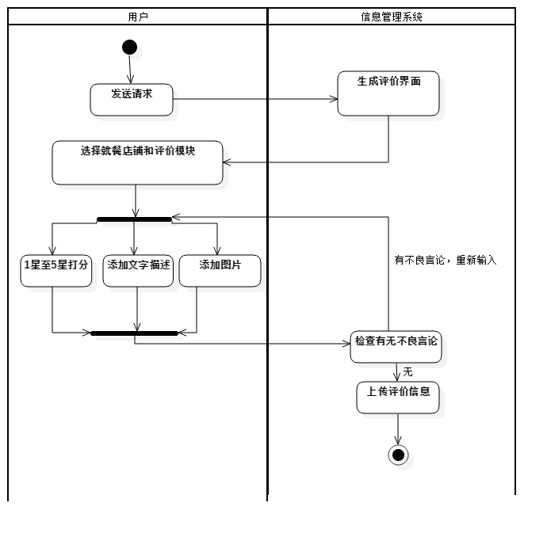

2.4.2.2 用户删除评论活动图

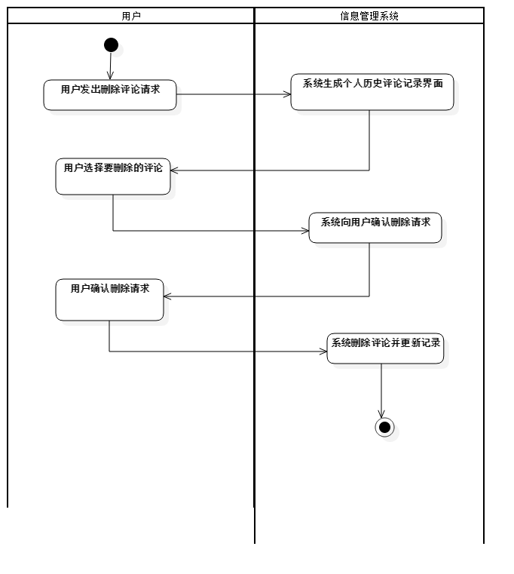

2.4.2.3 用户追加评论活动图

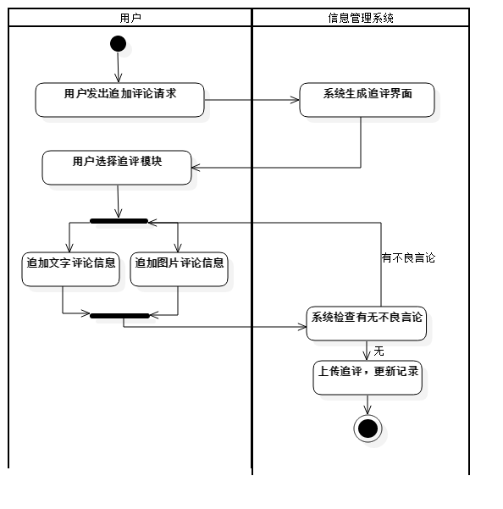

2.5 后台管理系统

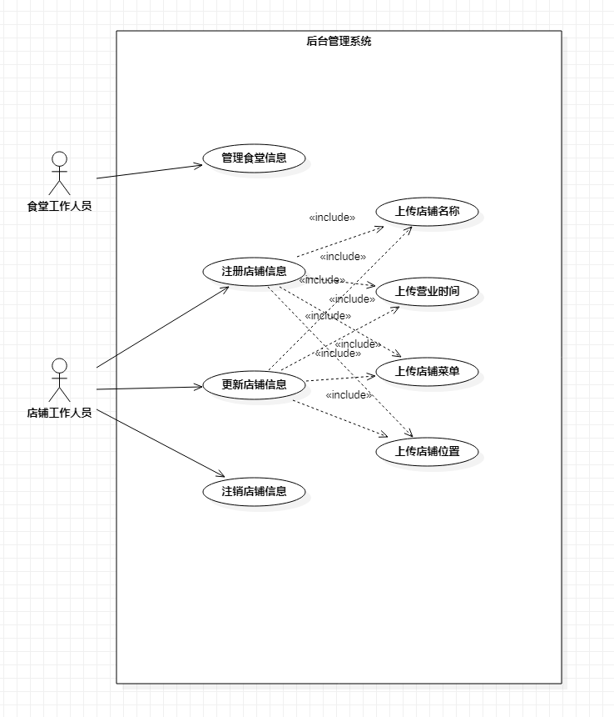

2.5.1 用例详细规范

2.5.1.1 用例：注册店铺信息

|  |
| --- |
| **用例：注册店铺信息** |
| **ID:** UC |
| **角色:** 店铺工作人员 |
| **简要说明:** 这个用例简要说明了用户如何注册店铺信息 |
| **前提条件:** 用户已经登陆系统 |
| **事件流程:**  **基本流程:**  1，用户选择注册店铺信息  2，包含（上传店铺名称）  3，包含（上传营业时间）  4，包含（上传店铺菜单）  5，包含（上传店铺位置）  6，系统内对信息进行审核  7，系统内创建一个新店铺数据  **其他可能的流程:**  6a：如果审核未通过，系统弹出错误信息，用户可以选择重新注册或者取消注册 |
| **后续条件:** 如果注册成功，则一个新店铺数据被添加到系统内。否则，系统不进行任何改动。 |
| **特殊需求:** 无 |

2.5.1.2 用例：上传店铺名称

|  |
| --- |
| **用例：上传店铺名称** |
| **ID:** UC |
| **角色:** 店铺工作人员 |
| **简要说明:** 这个用例简要说明了用户如何上传店铺名称 |
| **前提条件:** 用户已经登陆系统 |
| **事件流程:**  **基本流程:**  1，用户输入店铺名称  2，系统将用户输入返回服务器  **其他可能的流程:**  2a：如果上传失败，系统弹出错误信息，用户可以选择重新上传或者取消上传 |
| **后续条件:** 如果上传成功，则一个店铺名称数据被添加到系统内。 |
| **特殊需求:** 无 |

2.5.1.3 用例：上传营业时间

|  |
| --- |
| **用例：上传营业时间** |
| **ID:** UC |
| **角色:** 店铺工作人员 |
| **简要说明:** 这个用例简要说明了用户如何上传营业时间 |
| **前提条件:** 用户已经登陆系统 |
| **事件流程:**  **基本流程:**  1，用户输入营业时间  2，系统将用户输入返回服务器  **其他可能的流程:**  2a：如果上传失败，系统弹出错误信息，用户可以选择重新上传或者取消上传 |
| **后续条件:** 如果上传成功，则一个营业时间数据被添加到系统内。 |
| **特殊需求:** 无 |

2.5.1.4 用例：上传店铺菜单

|  |
| --- |
| **用例：上传店铺菜单** |
| **ID:** UC |
| **角色:** 店铺工作人员 |
| **简要说明:** 这个用例简要说明了用户如何上传店铺菜单 |
| **前提条件:** 用户已经登陆系统 |
| **事件流程:**  **基本流程:**  1，用户输入店铺菜单  2，系统将用户输入返回服务器  **其他可能的流程:**  2a：如果上传失败，系统弹出错误信息，用户可以选择重新上传或者取消上传 |
| **后续条件:** 如果上传成功，则一个店铺菜单数据被添加到系统内。 |
| **特殊需求:** 无 |

2.5.1.5 用例：上传店铺位置

|  |
| --- |
| **用例：上传店铺位置** |
| **ID:** UC |
| **角色:** 店铺工作人员 |
| **简要说明:** 这个用例简要说明了用户如何上传店铺位置 |
| **前提条件:** 用户已经登陆系统 |
| **事件流程:**  **基本流程:**  1，用户输入店铺位置  2，系统将用户输入返回服务器  **其他可能的流程:**  2a：如果上传失败，系统弹出错误信息，用户可以选择重新上传或者取消上传 |
| **后续条件:** 如果上传成功，则一个店铺位置数据被添加到系统内。 |
| **特殊需求:** 无 |

2.5.1.6 用例：更新店铺信息

|  |
| --- |
| **用例：更新店铺信息** |
| **ID:** UC |
| **角色:** 店铺工作人员 |
| **简要说明:** 这个用例简要说明了用户如何更新店铺信息 |
| **前提条件:** 用户已经注册店铺信息 |
| **事件流程:**  **基本流程:**  1，用户选择更新店铺信息  2，包含（上传店铺名称）  3，包含（上传营业时间）  4，包含（上传店铺菜单）  5，包含（上传店铺位置）  6，系统内对信息进行审核  7，对系统内店铺数据进行更新  **其他可能的流程:**  6a：如果新数据和原数据一致，则不对系统进行任何改动  6b：如果审核未通过，系统弹出错误信息，用户可以选择重新更新信息或者取消更新信息 |
| **后续条件:** 如果更新成功，则系统内店铺数据将被更新 |
| **特殊需求:** 无 |

2.5.1.7 用例：注销店铺信息

|  |
| --- |
| **用例：注销店铺信息** |
| **ID:** UC |
| **角色:** 店铺工作人员 |
| **简要说明:** 这个用例简要说明了用户如何注销店铺信息 |
| **前提条件:** 用户已经注册店铺信息 |
| **事件流程:**  **基本流程:**  1，用户选择注销店铺信息  2，系统将店铺数据删除  **其他可能的流程:**  2a：如果删除失败，系统弹出错误信息，用户可以选择再次尝试 |
| **后续条件:** 如果注销成功，则店铺数据将被从系统中删除 |
| **特殊需求:** 用户需进行二次确认 |

2.5.1.8 用例：管理食堂信息

|  |
| --- |
| **用例：管理食堂信息** |
| **ID:** UC |
| **角色:** 食堂工作人员 |
| **简要说明:** 这个用例简要说明了用户如何管理食堂信息 |
| **前提条件:** 用户已经登陆系统 |
| **事件流程:**  **基本流程:**  1，用户选择管理食堂信息  2，用户上传当天食堂的营业时间、各窗口菜品信息、排队情况和座位分布情况  3，对系统内食堂数据进行更新  **其他可能的流程:**  2a：如果上传失败，系统弹出错误信息，用户可以选择重新上传信息或者取消上传信息 |
| **后续条件:** 如果上传成功，则系统内食堂数据将被更新 |
| **特殊需求:** 无 |

2.5.2 活动图

2.5.2.1 注册店铺信息活动图

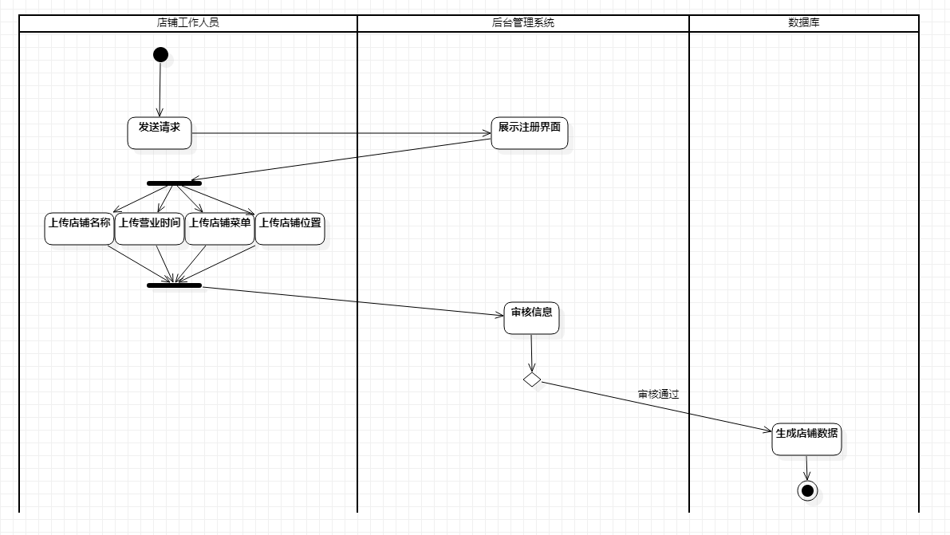

2.5.2.2 更新店铺信息活动图

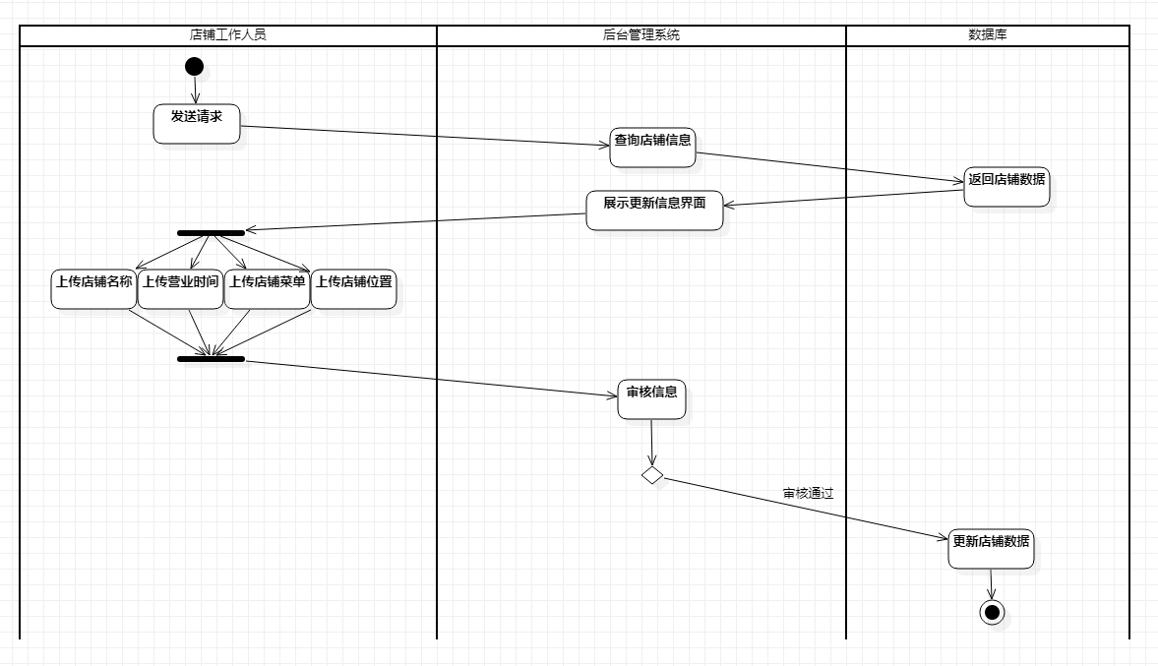

2.5.2.3 注销店铺信息活动图

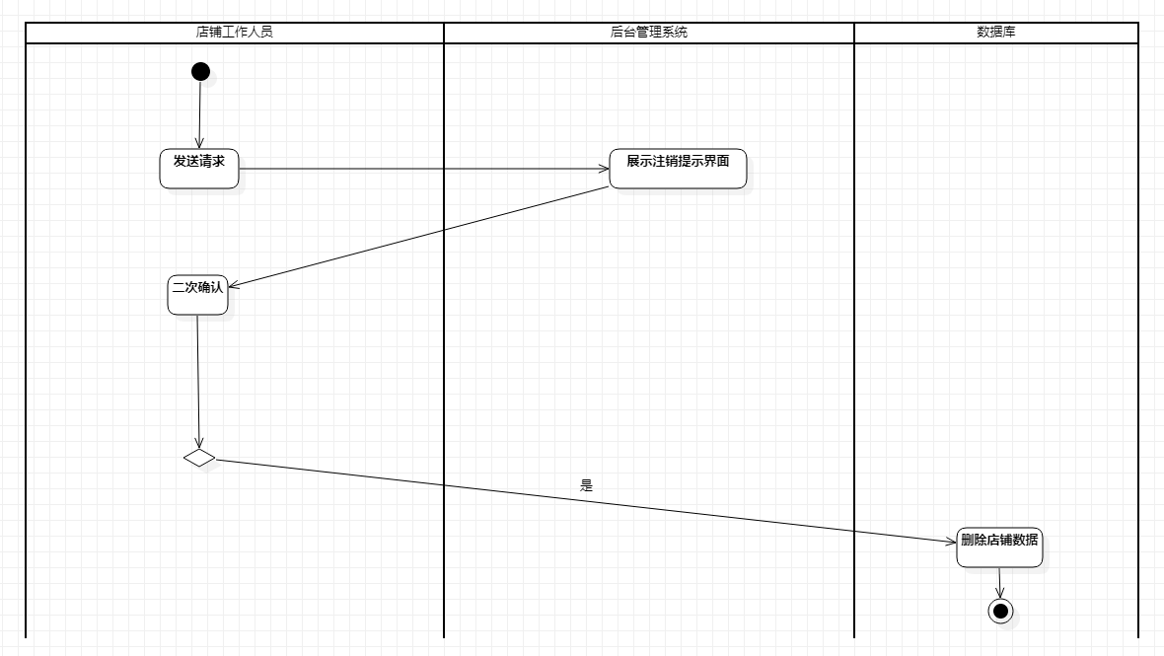

2.5.2.4 管理食堂信息活动图

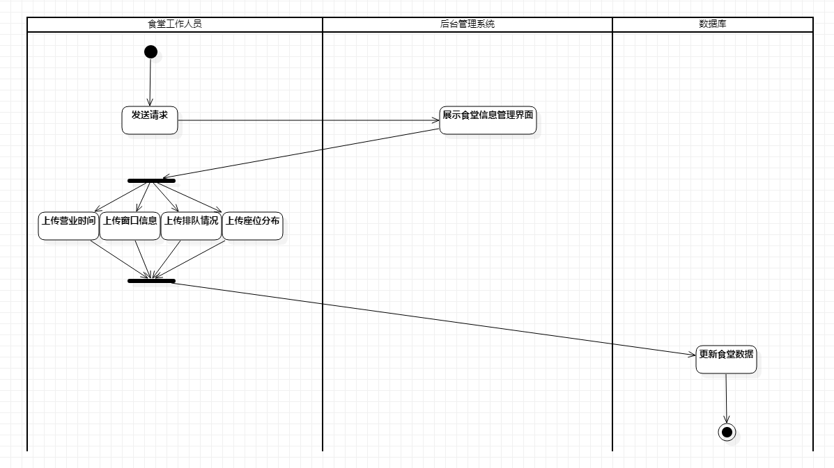

3.术语表

|  |  |
| --- | --- |
| **术语** | **定义** |
| 学生 | 有用餐需求并且通过这个软件获取信息的人 |
| 老师 | 有用餐需求并且通过这个软件获取信息的人 |
| 食堂工作人员 | 在食堂为用餐者提供服务，管理用餐运作并且通过这个软件提供用餐信息的人 |
| 店铺工作人员 | 在店铺为用餐者提供服务，管理用餐运作并且通过这个软件提供用餐信息的人 |
| 费用 | 食堂或是店铺各菜品的价格 |
| 菜单 | 食堂或店铺呈现所有菜品名字的单子 |
| 座位分布平面图 | 食堂或店铺呈现该片区域桌椅分布的2D平面图 |
| 查询记录 | 用户通过该系统进行查询后在系统中留下的记录 |
| 定位功能 | 系统中设置的可以自动定位用户位置的功能 |
| 打分 | 用户可以通过该系统的评价模块对食堂或店铺的任意方面进行评价 |
| 注册 | 用户在该系统中通过填写个人信息获得一个账号，用于进入该系统 |
| 注销 | 用户单方面取消该系统中的店铺信息或个人账号 |
| 更新 | 用户在该系统中删除原有信息并添加新信息 |

4.补充规范

**目标**

‎本文档的目的是定义TJer 干饭指南系统的需求。本补充规范列出了在用例模型的用例中不容易被捕获的需求。补充规范和用例模型共同确定了系统上的一整套要求。‎

**适用范围**

‎本补充规范适用于TJer 干饭指南系统。本规范界定了系统的非功能性要求：如可靠性、可用性、性能和可支持性，以及许多用例中常见的功能要求。（功能要求在"用例说明"中定义。）

**功能**

‎多个用户必须能够同时执行工作。‎

‎系统信息处理必须保持同步，实现数据库的完善管理，确保数据库的安全性和完整性。‎

‎确保数据加密系统的安全，提高信息存储效率，确保数据备份和恢复。

**可用性**

移动平台用户界面应该能在Andriod和ios系统上可用。

**可靠性**

该系统应每周7天每天24小时提供服务，宕机时间不超过10%。‎

**性能**

该系统应能支持高峰时期2000人的并发访问，查询结果的延迟不应超过10s，能够在30s内完成对80%的请求的处理。

**可支持性**

在程序设计中，为系统维护预留了运行空间，设计了合理的程序结构和控制数据。因此，增强了系统的可支持性和可维护性。‎

**安全性**

该系统具有集中式数据库，不允许将库存数据或其他重要数据存储在其服务器之外，降低数据遭到篡改的风险，同时，每个用户有不同的用户界面视图，只能使用权限内的相应功能。

**设计约束**

该系统应提供基于Andriod/ios的移动平台界面。‎

5.敏捷开发过程

1、小组对“TJer干饭指南”要实现目标形成共识

2、小组讨论建立产品需求列表（需求回在开发过程中不断新增和改变）,并进行优先级排序如下：

2.1 各个角色可注册登陆系统

2.2 学生/老师（使用者）可以根据自己的“干饭”需求进行搜索、查询信息等

2.3 管理员可以在后台管理系统

2.4 店铺工作人员可以对店铺信息进行管理更新

3、迭代开发过程：

3.1 每轮迭代前，回顾需求列表，并筛选高优先级需求进入本轮迭代开发

3.2 小组成员细化本轮迭代需求，并按照需求的优先级，依次在本轮迭代完成

3.3 小组成员会议、特性开发、持续集成，开发进度透明

3.4 对每轮迭代交付的工作

3.5 对我们的系统进行模拟运行，现场验收和反馈

3.6 回到第3步，开始下一轮迭代

6.参考文献

1、Dr. William S. Chao, *Software Requirements Specification (SRS) 2.0: The Structure-Behavior Coalescence Approach.* CreateSpace Independent Publishing, 2015.

SBC facilitates an integrated whole. Therefore, we conclude that software requirements specification (SRS) 2.0 using the SBC approach, which contains three fundamental diagrams: a) architecture hierarchy diagram, b) component operation diagram, and c) interaction flow diagram, is highly adequate in specifying a software system.

2、Davis M A, *Just Enough Requirements Management: Where Software Development Meets Marketing*, New York, Dorset House Publishing, 2005.

This book is about how to discover, prune, and document requirements when people are subjected to tight schedule constraints.

3、赵青. 大众点评网商业模式分析[D].广东外语外贸大学,2015.

以大众点评网这一网络团购行业龙头企业为代表,详细分析其商业模式。从商业模式的九大构成要素出发,对大众点评网的运营模式和盈利模式进行系统分析。以其外部市场环境的解读和自身竞争力的分析为基础,具体从商户资信评估和信用监测、信息资源的把控性、寻求优质合作伙伴优化购后体验、支付机制的完善与创新等方面研究存在的问题,给出相应的解决方案。

4、朱希鹏. 连锁餐厅智能管理系统的设计与实现[D].北京交通大学,2016.

此文进行了连锁餐厅智能管理系统的设计与实现,该系统包含四个子系统,实现了对连锁餐饮企业的统一化、信息化、智能化管理,其整体功能主要有云端连锁餐饮系统的管理,包括品牌管理、店面管理、菜单管理等；子餐厅收银系统的管理,包括桌号管理、预约管理、订单管理等；Pad智能点餐系统的实现,包括桌号选择、菜品选择、呼叫服务、用户评价等。

7. 成员贡献

|  |  |
| --- | --- |
| **姓名** | **任务** |
| 杨晶（组长） | 组织团队合作，安排分工，组织进行迭代敏捷开发；完成项目中个人信息系统的相关工作；收集文献以及相关资料供大家参考使用；汇总绘制项目总活动图；最终文章排版。 |
| 李芷若 | 完成了在线查询系统的部分，完成8个用例的书写介绍，同时完成了8个用例的UML活动图的绘制，以及在线查询系统的用例图的绘制。与各部分负责成员交流，并查找资料后，完成了术语表的填写。 |
| 田同轩 | 完成了该系统的简介，在简介中介绍了系统构建的背景 ，汇总了系统的预期功能，总结了系统的设计思路和设计目标；同时完成了用户评价部分的系统设计，完成了评价系统两个用例的构建，和三个UML活动图的绘制。 |
| 郑启帆 | 进行相关资料查询完成了补充规范；完成后台管理系统部分的内容，即八个用例的构建和UML活动图的绘制。 |